古猗小学2021学年课程计划

**第一部分：学校课程基础与背景分析**

**一、市级文件规定梳理**

为全面贯彻落实习近平新时代中国特色社会主义思想和党的十九大精神，贯彻落实党和国家的教育方针、国家与上海市中长期教育改革和发展规划纲要以及全国教育大会与上海市教育大会精神，推进国家统编三科教材使用工作，深入实施素质教育，深化教育教学综合改革，切实减轻中小学生过重的课业负担，促进中小学生身心健康发展，根据《中共中央 国务院关于全面加强新时代大中小学劳动教育的意见》（中发〔2020〕7号）、《中共中央 国务院关于深化教育教学改革全面提升义务教育质量的意见》（中发〔2019〕26号）、《教育部关于印发<大中小学劳动教育指导纲要(试行)>的通知》(教材〔2020〕4号)、《教育部关于印发<中小学综合实践活动课程指导纲要>的通知》(教材[2017]4号)、《教育部关于当前加强中小学管理规范办学行为的指导意见》(教基一〔2009〕37号)、《上海市人民政府办公打转发市教委等五部门关于减轻过重课业负担深入实施中小学素质教育若干意见的通知》(沪府办发〔2011〕38号)、《上海市教育委员会等九部门关于印发<本市落实义务教育阶段学生减负增效工作实施意见>的通知》(沪教委规〔2019〕10号)、《上海市教育委员会关于在本市小学试行“快乐30分”拓展活动的通知》(沪教委基〔2017〕37号)、《上海市教育委员会关于印发<上海市小学体育兴趣化、初中体育多样化课程改革指导意见(试行)>的通知》(沪教委体〔2018〕36号)《上海市教育委员会关于加强上海学校心理健康教育的意见》(沪教委规〔2020〕21号)、《关于进一步减轻义务教育阶段学生作业负担和校外培训负担的意见》(沪委办发〔2021〕26号）、《上海市中小学2021学年度课程计划及其说明》、等文件精神，结合学校实际制定《古猗小学2021学年课程计划》。

1. **学校背景分析**

**（一）基本概况**

古猗小学创办于2012年9月，是一所全日制公办小学。学校占地面积29855平方米，其中建筑面积14862平方米，运动场地面积11800平方米（4片篮球场、2片网球场、300米塑胶跑道、天然草坪足球场），图书藏书量32624册，电子图书4000册，计算机拥有量182台（其中学生机103台）。拥有教学楼、体育馆、图书馆、小剧场等功能型建筑，配以电脑房、自然实验室、录播室等专用教室。学校现有一至五年级教学班35个，学生1402名，在职在编教职工90人，是一所规模大、景色美、设施优的学校。

学校贯彻落实区教育局品质教育的综改核心，秉承“和美教育”办学哲学，积极探索“和润生命，美泽人生”的办学理念，围绕“和煦管理、和润德育、和馨课程、和乐课堂、和悦教师、和畅环境、和洽联盟”的实施路径，努力优化育人氛围与环境，激发教师需求与境界，培育学生能力与人格，实现学生、教师、学校的和谐发展。

**（二）2020学年课程计划落实反思**

**1.亮点**

**（1）全面构建课程体系。**基于我校“和美教育”办学哲学的初衷，我们精研基础型课程、丰实拓展型课程、挖掘探究型课程，逐步完善符合学生发展特点，培养学生关键能力的“和馨课程”架构体系。“和馨课程”体系主要包括五大版块：品格与社会、语言与人文、数学与科技、艺术与审美以及体育与健身。五大版块相互联系，互为融合，合力支撑起我校课程建设的立体架构，致力于学生全面发展。

**（2）严格落实课程计划。**根据上海市教委制订并颁发的学年度课程计划及说明，切实安排学校课程计划，认真执行课程计划，按照课程计划开齐开足三类课程，不随意增减课时，严格控制周活动总量和学科教学课时。合理安排“和馨课程”的教学时间，确保这些课程的有效实施。

**（3）精准定位课程建设。**基础型课程作为核心，拓展型和探究型两大课程是丰满的羽翼，只有互相默契配合，深入相容才能让学生真正“高飞”。在深入推进基础型课程校本化实施过程中，我校严格遵守“基于课程标准的教学与评价”文件精神，以区重大研究课题《聚焦课堂教学，提升学习品质》的区域项目为引领，深入探索课程在实施过程中各类资源的运用，以此来推动学习方式的变革，目的是提升我校学生的学习力，为学生的未来奠基。其次，在拓展型课程的建设中，我们鼓励教师根据自身特点形成“品牌课”，在实施的过程中，进行不断地修改和打磨，最终成为深受学生欢迎、体现学校育人目标的“精品课”，形成校本化的课程学习资源包进行推广。目前，每个板块都有3至4门“精品课”孕育而生并进行全校性的展示，这样不仅让课程建设和创新教育成为学生的福利，也是成就教师的路径之一。在探究型课程中，我们挖掘在地文化，引入南翔古镇千年文化设计探究主题，利用古猗园、檀园、南翔老街等现实场景进行探究活动。而对南翔特色美食——南翔小笼的探究更是深受学生和教师的欢迎，为此我校还成立了“特色小笼社团”，在各层级的活动中都进行过展示。

**（4）不断优化课程评价。**在打造“和馨课程”、“和乐课堂”的过程中，学校在上海市“基于课程标准的教学与评价”的大背景下，致力于教育教学评价的变革与优化，尝识构建“新竹节节高”校本评价体系，实施过程中主要以“金竹节”为标志，通过课堂教学、校园活动、主题实践等多种途径，深入推进等第制评价工作，突出评价融入教学、评价促进学习的功能，最终实现“让每一个孩子温润美好”的办学愿景，以优化课程评价引领课程品质提升，帮助学生愉悦学习、轻松生活、茁壮成长。

**2.不足**

1. **课程整体意识仍较缺乏。**在传统意识中，老师对语数英等基础型学科关注度过高，相对轻视拓展型和探究型课程对学生学习和成长的重要作用，忽略了拓展型、探究型课程的实施。其实学生学习的途径有很多，我们需要进一步更新教师观念，加强和重视基础型、拓展型和探究型三类课程的互相融合，相互作用，牢固树立“大课程”意识，更好地推进我校“和馨课程”立体发展。
2. **课程体系的构建还需进一步的优化和完善。**目前，我校五大领域课程在各部门条线地努力推动下，呈现出“遍地开花”的喜人态势，但是在不断开发和创新之余，我们也需要深入地思考课程体系的架构，加强对课程申报的审核，对课程实施的监管以及对课程效果的考量等等，从课程管理流程的细化入手，做好课程的优胜劣汰，让每一门课程都是符合学生发展需求、学校培养目标的存在，并能惠及每一位学生的可持续发展。
3. **校本课程资源包数量及种类不足。**为促进学生个性发展，增强教师的研究意识和创新能力，促进学校特色的形成，学校集广大教师的智慧和心血，在语文、体育、科技、英语等方面开发了相应的课程资源包，这些校本课程资源包深受学生的喜爱和家长的欢迎。但目前仍缺少数学学科的课程资源包，而体育上也仅有《网球》一种资源包，希望教师们集思广益、从实际出发，开发出更多种多样、丰富多彩的校本课程资源包供学生进一步学习。

**（三）学校的优势与不足**

**1.优势**

**（1）环境高雅整洁，硬件配备齐全。**古猗小学地处南翔古镇，毗邻古猗园，在镇府教委关心和重视下，在学校顶层科学合理地设计下，以“绿竹文化”为校园环境打造的主要特征。校园内有各类竹子十余种，各色文化走廊遍布各楼层，这些都是学生学习的场所。各类专用教室配备齐全，除此之外还有“空中生态猗园”，可供师生在课余时间种植蔬菜瓜果，观察生长过程，也是开发新课程的有利场所。

**（2）教师年富力强，时代意识鲜明。**现有专任教师87名，其中研究生学历25人，大学本科学历62人，本科及以上占比100%。教师队伍呈现出“三大主要优势”——教师工作作风严谨、扎实，有自主发展的愿望和潜力；合作互动的校本研修，提高了教师的研究能力和课改执行力，涌现出一批有专业发言权的区骨干教师。教师对自身发展具有非常强大的要求，而课程的开发与设计能够成为教师发展自身特长的主要平台。

**（3）学生来源丰富，文化底蕴多元。**学校现有学生1402人，其中外省市学生705名，占比为50.28%，本市户籍学生697名，占比为49.71%。不同的家庭背景，呈现出多样化的文化集合，学生的需求，发展的水平不尽相同都是我校课程开发、实施、优化的前提条件，也是推进课程变革的原因之一。

**（4）多元资源注入，拓宽课程外延。**学校在保障三类课程有序落实的过程中，非常注重优质资源的不断引入，例如，学校周边的社区环境，优秀的家长资源等，都是我校课程内容重要组成部分。“古猗园寻宝探秘”“家长微课程”都是学生喜闻乐见的课程形式，拓宽了学校课程的外延。

**2.不足**

**（1）教师的理念与实践的互相转化亟待解决。**我校青年教师处在最佳发展期，善于学习和实践是他们的特点，但是教学经验尚浅，教学策略欠缺，教学研究能力弱都是呈现的共性特点，需要在下阶段通过各类教育教学活动锻炼青年教师的业务能力，提升其教育教学水平。

**（2）学生多样化的课程需求日益递增，课程的设置还不能很好的满足实际需要。**在校学生在幼儿时期有就读于公办幼儿园的，也有就读于私立幼儿园的，学生家庭教育环境有一定的差异。随着时代的进步，社会的发展，学生和家长的实际需求也要发生着日新月异的变化，基于此，学校的课程开发和设置已经逐步考虑到时代性，但是受限于课程门类和执教教师等情况，仍旧存在无法全部满足实际需要的状况。

**第二部分：课程理念和课程目标**

**一、“和馨课程”理念**

“和馨课程”是一个面向全体，关注个体，以“多元、丰富、特色”的课程为载体，让学生在美好的体验中健康成长的有机课程体系。围绕“让每一个生命温润美好”的课程理念，旨在以课程规划为统领，涵盖品格与社会、语言与人文、数学与科技、艺术与审美、体育与健身五大领域内容,让学生在课程中发展个性，在学习中体验快乐，在自信中健康成长，力求实现“身心至美、乐学善思、人文见长”的培养目标,支撑起学生的全面发展和健康成长。

**二、“和馨课程”目标**

通过基础型课程的校本化实施与校本特色课程的合理开发，提供丰富而适性的课程，使学校课程结构更合理，学校特色更鲜明；使教师的教学理念进一步更新、教学方式进一步优化，跟上时代发展的步伐；使每一位独具个性的学生的德智体美劳五育并举，为在多样化社会中做一个终身学习者和负责任的公民作好准备。

根据“身心至美、乐学善思、人文见长”培养目标，我们将其界定为“身心至美”；强健体魄、愉悦心灵，行为向善、快乐成长；“乐学善思”，主动学习、快乐学习、锻炼思维、提升能力；“人文见长”，认识社会、健全人格、涵养道德、发展特长。

**附：古猗小学“和馨课程”课程分年级目标要求**

|  |  |  |  |
| --- | --- | --- | --- |
| 年级段  课程类别 | 低（一二）年级 | 中（三四）年级 | 高（五）年级 |
| 品格与社会 | 培养学生规范习惯、文明礼仪、基本的生活技能，使学生努力成为爱人爱己、品格高尚的猗小学子。 | 引导学生了解家乡、热爱家乡，培养学生良好习惯与品行，使学生努力成为爱人爱己、心灵纯洁、品格高尚的猗小学子。 | 引导学生了解家乡热爱家乡，认识社会参与社会，培养学生良好的合作意识和乐于分享的品质，使学生成为爱人爱己、心灵纯洁、品格高尚的猗小学子。 |
| 语言与人文 | 培养学生良好的阅读习惯，激发学生阅读的兴趣；初步感知中华文化的广博。 | 培养爱阅读、能阅读的习惯与能力，在感悟中华文化的博大精深以及与世界文化交流过程中，努力成为智慧儒雅的学生。 | 培养爱阅读、会阅读的习惯，发展学生阅读、思维、表达、写作等能力，在感悟中华文化的博大精深以及与世界文化交流过程中，努力成为智慧儒雅的学生。 |
| 数学与科技 | 培养爱探究、乐学习的意识；学会了解一定的数学、科学小故事，培养学生喜爱科学的态度。 | 热爱学习，有一定的问题意识，培养爱探究、乐学习的态度，逐步发展学生的科学素养以及创新意识及能力。 | 热爱学习，具备一定的问题能力，培养爱探究、爱科学的意识以及体验、合作、分享的学习经历，发展学生科学素养和创新意识及能力。 |
| 艺术与审美 | 学习基本的艺术知识，逐步培养学生的艺术兴趣和爱好，使学生努力成为热爱艺术，情趣高洁的猗小学子。 | 掌握基本的艺术知识，培养学生的艺术兴趣和基础素养，使学生努力成为热爱艺术，情趣高洁的猗小学子。 | 能比较熟练地掌握1门及以上艺术技能，培养热爱艺术，情趣高洁的学生，发展学生的艺术特长和素养，提高学生的审美能力。 |
| 体育与健身 | 学习基本的运动技能，培养学生体育兴趣，养成运动的习惯，成为爱运动、阳光健康的学生。 | 掌握基本的运动技能，培养爱运动、阳光健康的学生，发展学生体育的兴趣特长、体育的拼搏精神。 | 能比较熟练掌握2门及以上运动技能，培养爱运动、阳光健康的学生，发展学生体育的兴趣特长、体育的拼搏精神。 |

**第三部分:课程结构与课程实施**

**一、“和馨课程”课程结构**

“和馨”课程寓意以课程规划为统领，有机统整基础型课程、探究型课程、拓展型课程，分“品格与社会、语言与人文、数学与科技、艺术与审美、体育与健身”五大版块，相互联系、协同发展，实现“身心至美、乐学善思、人文见长”的培养目标，支撑起学生的全面发展和健康成长。

**五大领域课程具体设置如下：**

|  |  |  |  |  |
| --- | --- | --- | --- | --- |
| 学习领域 | 基础型课程 | 拓展型课程 | | 探究型课程 |
| 限定拓展 | 自主拓展 |
| 学科素养 | 综合素养 | |
| 品格与社会 | 道德与法治 | 专题教育、节庆教育、队仪式教育、心理健康、社会实践、绿竹猗猗、古猗文化等 | 小记者团、礼仪队、小笼文化等 | 探究包、年级主题探究 |
| 语言与人文 | 语文、英语 | 慧雅阅读（阅读节、绘本阅读）、学科周 | 悦读花开、影视同期声、  经典诵读、灵趣小古文等 |
| 数学与科技 | 数学、信息科技、劳动技术、自然 | 科技节、学科周、科创集散地实践 | 奇趣数独、模型天地、  智能制造、一米菜园等 |
| 艺术与审美 | 音乐/唱游、美术 | 艺术节、观影、高雅艺术 | 合唱、舞蹈、  打击乐、快板等 |
| 体育与健身 | 体育与健身、 | 体育活动、体育节、英伦足球、网球、  旱地冰球、羽毛球、武术 | 田径、篮球、乒乓、足球、网球等 |

**二、“和馨课程”课时实施及相关说明**

**（一）课时安排**

以《上海市中小学2021学年度课程计划及其说明》为依据，拟定2021学年本校各年级实际课程设置与课时安排情况，详见下表：

|  |  |  |  |  |  |  |  |
| --- | --- | --- | --- | --- | --- | --- | --- |
| 年级  周课时  课程、科目 | | 一 | 二 | 三 | 四 | 五 | 说明 |
| 基    础    型    课    程 | 语 文 | 9 | 9 | 6 | 6 | 6 | （1）一年级入学初，设置4周的学习准备期。  （2）语文课程每周安排1课时用于写字教学。 |
| 数 学 | 3 | 4 | 4 | 5 | 5 |
| 外 语 | 2 | 2 | 4 | 5 | 5 |
| 自 然 | 2 | 2 | 2 | 2 | 2 |
| 道德与法治 | 2 | 2 | 2 | 3 | 3 |
| 唱游/音乐 | 2/ | 2/ | /2 | /2 | /2 |
| 美 术 | 2 | 2 | 2 | 1 | 1 |
| 体育与健身 | 5 | 5 | 5 | 5 | 5 |
| 信息科技 |  |  | 2 |  |  |
| 劳动技术 |  |  |  | 1 | 1 |
| 周课时数 | 27 | 28 | 29 | 30 | 30 |
| 拓  展  型  课  程 | 兴趣活动  （含体育活动） | 4 | 3 | 3 | 2 | 2 | 拓展型课程的部分内容采用“快乐活动日”的形式进行设计和实施。每周安排一个半天实施“快乐活动日”（按4课时计算）。 |
| 专题教育  或班队活动 | 1 | 1 | 1 | 1 | 1 |
| 社区服务  社会实践 | 每学年1至2周 | | 每学年2周 | | | 春秋季实践活动，观看电影、高雅艺术、社区服务等。  日”，每学年安排30次，课时总量为120课时。可全校统一安排，也可分年段、分年级、分主题设计安排。 |
| 探究型课程 | | 1 | 1 | 1 | 1 | 1 |  |
| 晨会或午会 | | 每天15-20分钟 | | | | |  |
| 广播操、眼保健操 | | 每天约35分钟 | | | | | 每天一次广播操、两次眼保健操、一次室内操 |
| 周课时总量 | | 33 | 33 | 34 | 34 | 34 | 每课时按35分钟计。 |

**（二）课程设置及说明**

**1.基础型课程：**学校以《上海市中小学2021学年度课程计划及其说明》为依据，严格落实每天一节体育与健身课，各年级严格执行规定的周课时数，做到开足开齐、专课专用，不增加学生课业负担。各年级根据课程计划规定的科目进行教育教学活动，不挤占任何学科的教学时间。本学年，安排三年级上和五年级上道德与法治任课教师平均每周利用1课时时间，主讲《习近平新时代中国特色社会主义思想学生读本》。

|  |  |  |  |  |  |  |  |
| --- | --- | --- | --- | --- | --- | --- | --- |
| 年级  周课时  课程、科目 | | 一 | 二 | 三 | 四 | 五 | 说明 |
| 基    础    型    课    程 | 语 文 | 9 | 9 | 6 | 6 | 6 | （1）一年级入学初，设置4周的学习准备期。  （2）语文课程每周安排1课时用于写字教学。 |
| 数 学 | 3 | 4 | 4 | 5 | 5 |
| 外 语 | 2 | 2 | 4 | 5 | 5 |
| 自 然 | 2 | 2 | 2 | 2 | 2 |
| 道德与法治 | 2 | 2 | 2 | 3 | 3 |
| 唱游/音乐 | 2/ | 2/ | /2 | /2 | /2 |
| 美 术 | 2 | 2 | 2 | 1 | 1 |
| 体育与健身 | 5 | 5 | 5 | 5 | 5 |
| 信息科技 |  |  | 2 |  |  |
| 劳动技术 |  |  |  | 1 | 1 |
| 周课时数 | 27 | 28 | 29 | 30 | 30 |

**2.探究型课程：**根据上海市课程计划的要求，学校每周安排一节探究课，组织学生开展探究型学习活动。学校结合培养目标与探究课程学科特色和能力要求，拟定“古猗小学探究型课程纲要”，以“小学探究型课程学习包”为依托，以校本“在地文化”课程群为重点，设置学生在小学阶段探究学习中将逐步形成以下15种能力，形成相对应的主题活动。具体见下表：

|  |  |  |  |  |
| --- | --- | --- | --- | --- |
| 能力  目标 | **表现标准** | | | |
| 一、二年级 | 主题举例 | 三、四、五年级 | 主题举例 |
| 1、自律能力 | 自觉地遵循规则法度，约束自己的言行。 | 1. 《身边的安全标志》 2. 《玩具天地》 | 能自觉遵守活动规则，懂得自我约束，确保活动过程井然有序。 | 1. 《手摇风扇》 2. 《放风筝去》 |
| 2、专注能力 | 将精力放在一件事情上。 | 1. 《小球蹦蹦跳》 2. 《收集邮票乐趣多》 | 参与度高，能积极主动参与到探究活动中。 | 1. 《传送带》 2. 《小商品大学问》 |
| 3、倾听能力 | 能认真专一地参与探究活动，不开小差。 | 1. 《身边的小动物》 2. 《生活中的饮料》 | 能认真倾听，边听边思考，达到理解与认知。 | 1. 《旋转木马》 2. 《社区是我家》 |
| 4、合作能力 | 能通过分工合作，与同伴共同完成探究任务。 | 1. 《古猗园探秘》 2. 《我爱运动》 | 能合理分工，建立有序的合作程序，有效地完成探究任务。 | 1. 《小笼奇遇记》 2. 《蔬菜宝贝》 |
| 5、观察能力 | 感性地认知事物特点，与已有知识建立联系。 | 1. 《生活中的竹子》 2. 《鞋子的学问》 | 能有步骤、有方法地对研究对象进行较系统、全面的观察。 | 1. 《跷跷板》 2. 《动物人类的朋友》 |
| 6、学习能力 | 通过观察和参与新的活动，把新知识融入已有的知识。 | 1. 《变色水果》 2. 《我眼中的竹子》 | 将新知识纳入已知认识领域，并将其归纳总结。 | 1. 《自动门》 2. 《月圆中秋节》 |
| 7、质疑能力 | 通过观察思考发现问题，提出问题。 | 1. 《生活中的塑料》 2. 《有趣的水滴》 | 在分析或实践过程中发现问题，并能积极思考解决问题。 | 1. 《声控灯》 2. 《关注身边的垃圾》 |
| 8、分析比较能力 | 能依据事物的外部特征进行分类与比较。 | 1. 《身边的小动物》 2. 《千变万化的桥》 | 能依据事物的本质特征多角度进行分类，并比较事物之间的不同。 | 1. 《我的机器人朋友》 2. 《君子品格——竹》 |
| 9、归纳总结能力 | 能通过观察，总结事物间的相同点。 | 1. 《和太阳做游戏》 2. 《文具好伙伴》 | 能通过观察与思考，归纳事物间的共性，甚至根据共性制定选择的标准。 | 1. 《英雄伴我成长》 2. 《关注一次性用品》 |
| 10、调查研究能力 | 对事物进行考察和计算，从而了解事物的真相。 | 1. 《保护我们的牙齿》 2. 《南翔古井我知道》 | 通过调查、走访等实践活动，对探究的主题有了具体的数据，并形成报告。 | 1. 《南翔寺庙知多少》 2. 《黏黏世界》 |
| 11、表达能力 | 能用自己的言语明确说出自己的想法。 | 1. 《玩具天地》 2. 《舌尖上的南翔——南翔小笼》 | 能用语言、文字、图片等各种方式表达探究活动的过程及成果。 | 1. 《旋转木马》 2. 《生活中的竹文化》 |
| 12、访谈能力 | 根据探究问题用简单的问题获取信息。 | 1. 《保护我们的牙齿》 2. 《南翔名人录》 | 根据访谈目的确定访谈问题，在与被采访者交谈中得到信息。 | 1. 《鹤槎山的小秘密》 2. 《小商品大学问》 |
| 13、评价能力 | 对自己的作品做出客观的评价和点评。 | 1. 《鱼儿鱼儿水中游》 2. 《鞋子的学问》 | 能根据一定的评价标准，对自己和同伴在探究活动中的表现作出合理的判断。 | 1. 《智能避障机器人》   2.《蔬菜宝贝》 |
| 14、实践能力 | 能根据所提供的材料，运用工具制作。 | 1. 《手的游戏》 2. 《紫甘蓝的“魔法”》 | 将自己的想象通过运用自己寻找的材料制作完成，并学会记录过程。 | 1. 《嘉定竹刻》 2. 《利用身边的风》 |
| 15、创新能力 | 以现有的思维模式提出有别于常规的见解。 | 1. 《变色的水果》 2. 《奇妙的鸡蛋》 | 利用现有的知识，改进或创造新的事物。 | 1. 《小笼奇遇记》 2. 《南翔老街一日游》 |

融合校本化“在地文化”课程群，注入探究课程新活力。结合南翔古镇在地文化资源，把古猗园、留云禅寺、南翔小笼、竹文化等学生的喜闻乐见的生活经验作为校本探究的重要元素，每学期设计一个符合年段特点的校本化探究主题活动，通过课内与课外相联系的方式，充分调动学校与社会的教育资源。过程中，教师引导学生通过多元的方式进行探究活动，例如，行走式学习、场景式学习、实操式学习等，新颖的学习方式激发学生深入学习的兴趣。

**2.拓展型课程：**根据市教委2021学年度中小学课程计划，分为自主型拓展课和限定型拓展课，主要依托开展“快乐活动日”活动同步进行，由体育活动课、班队主题教育课、校本拓展、社会实践（服务）构成。探索“古猗文化”项目化学习的综合实践课程，落实校本特色课程《八十天环游南翔》。本学期的拓展型课程设置如下：见表

|  |  |  |  |  |  |  |  |
| --- | --- | --- | --- | --- | --- | --- | --- |
| 年级  周课时  课程、科目 | | 一 | 二 | 三 | 四 | 五 | 说明 |
| 拓  展  型  课  程 | 兴趣活动  （含体育活动） | 体育活动 | 体育活动 | 体育活动 | 体育活动 | 体育活动 | 每周安排一个半天实施“快乐活动日”（按4课时计算），由教导处、德育处负责实施。 |
| 兴趣拓展 | 兴趣拓展 | 兴趣拓展 | 兴趣拓展 | 兴趣拓展 |
| 思维训练 | 绘本阅读 | 心理健康 |  |  |
| 绘本阅读 |  |  |  |  |
| 专题教育  或班队活动 | 1 | 1 | 1 | 1 | 1 | 由德育处负责实施 |
| 社区服务  社会实践 | 每学年2周 | | | | | 实践基地践活动、研学活动、社区服务、观看电影、高雅艺术等。 |

说明1：每周三的“快乐活动日”是拓展课程的集中阶段，安排四课时，主要为体育活动、班队活动/专题教育、校本拓展/探究；兴趣活动。

说明2：兴趣活动中体育活动，根据《国家学生体质健康标准》的要求，结合低、中年级学生的特点，以锻炼和发展学生的身体素质为宗旨，以趣味活动为主要活动内容，每周2节，其中1节统一安排在“快乐活动日”，另1节与其他体育与健身课程均匀安排。

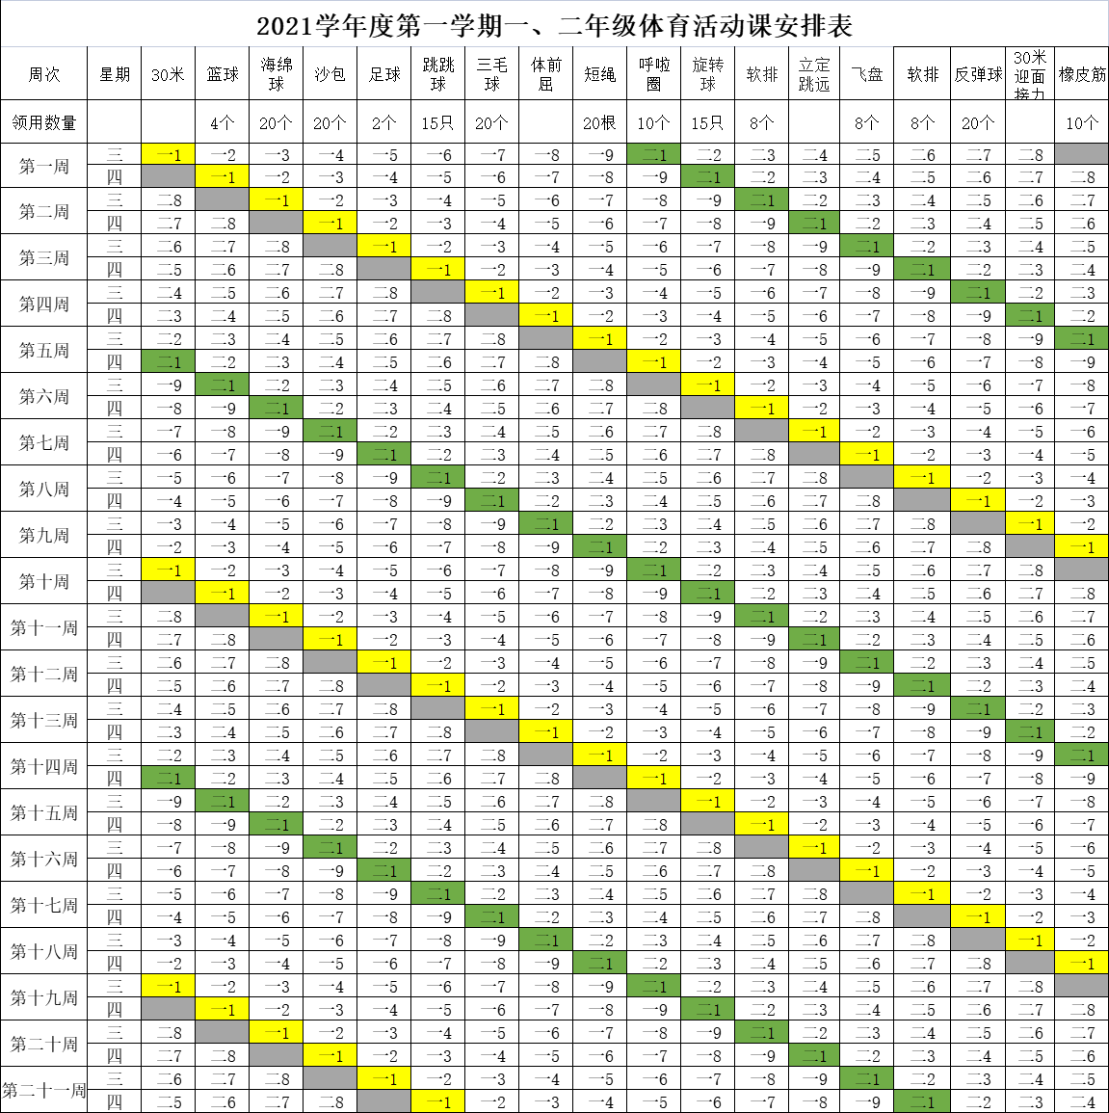**古猗小学体育活动课具体安排**

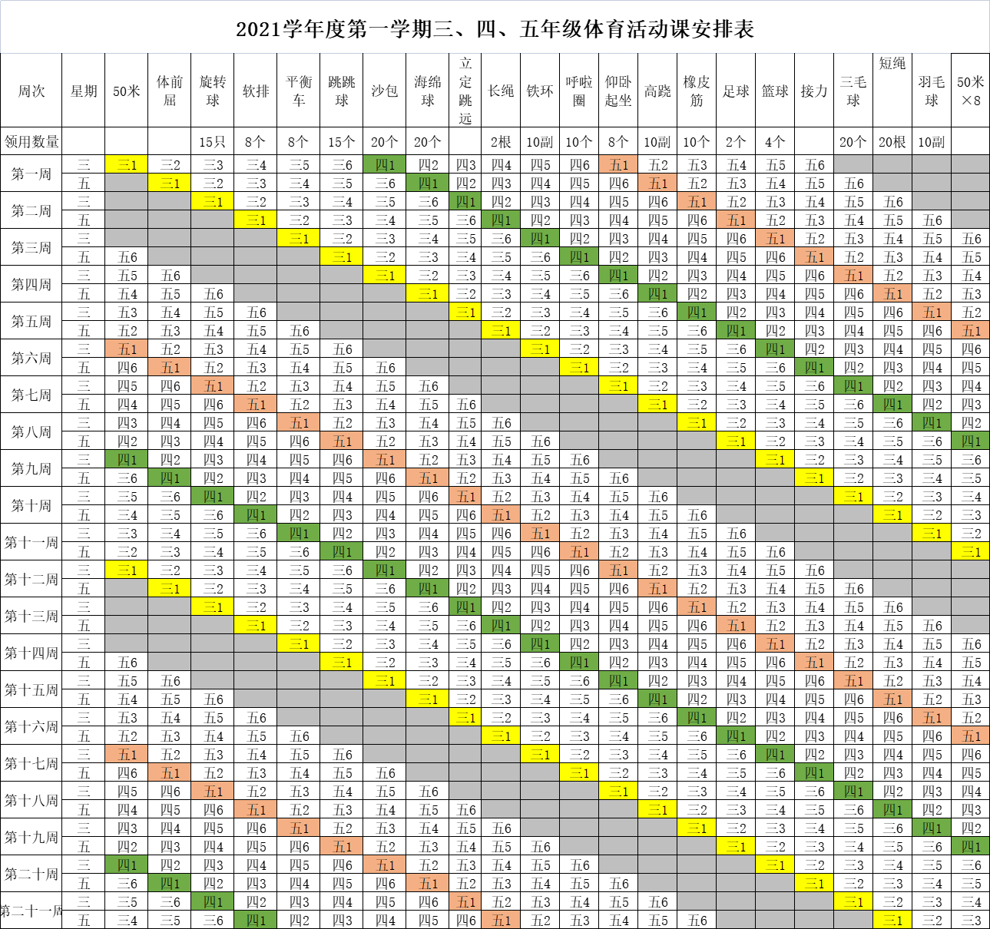

说明3：班队活动/专题教育：学校根据学生年龄特点以及《上海市教育委员会关于印发<上海市中小学专题教育整合实施指导意见(试行)>的通知》(沪教委基[201454]号)要求，开展各类专题教育，确保各年级每周一课时。

说明4：兴趣活动中自主型拓展课程：每周1节，按照培养学生兴趣、发展学生个性、开设不少于班级数150%的门数，本学期总共开设55门兴趣活动课，根据年段划分，实行教师走班制，时间安排在每周三“快乐活动日”的半天里。

**古猗小学拓展型课程安排表（2021学年）**

|  |  |  |  |  |  |  |
| --- | --- | --- | --- | --- | --- | --- |
| 年级 | 分类 | 课程名 | | | 备注 | |
| 一年级 | 品格与社会 | 文明社区行 | | | 一年级前四周为“学习准备期”综合活动，不上兴趣课内容。 | |
| 数学与科技 | 标志放大镜 | | |
| 语言与人文 | 白鹤故事会 | | |
| 艺术与审美 | 诗画我最行 | | |
| 品格与社会 | 守护吉祥鸟 | | |
| 品格与社会 | 社区助力员 | | |
| 语言与人文 | 传说大揭秘 | | |
| 数学与科技 | 社区展览会 | | |
| 艺术与审美 | 翩翩鹤飞舞 | | |
| 二年级 | 品格与社会 | 文明小游客 | | |  | |
| 艺术与审美 | 儿歌对对唱 | | |  | |
| 艺术与审美 | 巧手编竹丝 | | |  | |
| 艺术与审美 | 竹刻才艺秀 | | |  | |
| 数学与科技 | 竹棋体验营 | | |  | |
| 语言与人文 | 楹联对对碰 | | |  | |
| 数学与科技 | 翩翩竹蜻蜓 | | |  | |
| 数学与科技 | 游戏设计师 | | |  | |
| 三年级 | 数学与科技 | 趣味折纸 | | |  | |
| 语言与人文 | 光影世界 | | |  | |
| 语言与人文 | 英语儿歌 | | |  | |
| 语言与人文 | 影阅人生 | | |  | |
| 艺术与审美 | 故事大王 | | |  | |
| 艺术与审美 | 硬笔书法 | | |  | |
| 四年级 | 语言与人文 | 悦读花开 | | |  | |
| 艺术与审美 | 我型我塑 | | |  | |
| 语言与人文 | 绘本故事 | | |  | |
| 数学与科技 | 自然笔记 | | |  | |
| 艺术与审美 | 英文歌曲 | | |  | |
| 品格与社会 | 绿竹猗猗 | | |  | |
| 五年级 | 艺术与审美 | 硬笔书法 | | |  | |
| 语言与人文 | 英语音标 | | |  | |
| 语言与人文 | 快乐阅读 | | |  | |
| 数学与科技 | 手工制作 | | |  | |
| 语言与人文 | 经典诵读 | | |  | |
| 语言与人文 | 英语配音 | | |  | |
| **社团名称** | | **负责老师** | **上课地点** | |
| 南翔小笼 | | 陆双娟 | 小笼文化室 | |
| 趣味编程 | | 张樱 | 电脑房 | |
| 中国画 | | 尹巡伟 | 美术教室 | |
| 3D打印 | | 王莉莉 | 电脑房 | |
| 智能制造 | | 陆梦迪 | 创客新家园 | |
| OM | | 丁鼎 | 创客新家园 | |
| 一米菜园 | | 蒋苑 | 空中猗园 | |
| 欢歌声声 | | 吴春 | 音乐教室 | |
| 舞动欢乐（低年级男团） | | 王叶凤 | 舞蹈教室 | |
| 模型天地 | | 蒋明荣 | 乡村少年宫 | |
| 书法 | | 严婷婷 | 书法教室 | |
| 舞动欢乐（低年级女团） | | 李璐琴 | 舞蹈教室 | |
| 追风田径 | | 王新 | 操场 | |
| 激情训练营 | | 余颖 | 室内体育馆 | |
| 猗小篮球队 | | 秦庆轩 | 篮球场 | |
| 英伦足球 | | 王凯 | 足球场 | |
| 酷炫打击乐（高年级） | | 吴春 | 打击乐训练厅 | |
| 酷炫打击乐（中年级） | | 孟昕瑶 | 打击乐训练厅 | |
| 猗网情深 | | 刘康乐 | 网球场 | |
| 快板 | | 李璐琴 | 图书馆演播厅 | |

说明5：我校在三年级积极落实每班每周一节生命教育心理健康活动课，由我校专职心理教师执教。每学期围绕“生命教育心理健康”主题安排一次班队会和一次专题教育，由班主任老师执教。

|  |  |  |  |  |  |  |
| --- | --- | --- | --- | --- | --- | --- |
| **课程表** | | | | | | |
| 三1-6班（心理健康） 8节 | | | | | | |
| 星期 | | **一** | **二** | **三** | **四** | **五** |
|  | 8：50 ~ 9：25 |  |  |  |  |  |
| 上 | 9：37 ~ 10：12 |  |  |  |  |  |
|  | 10：24~ 11：04 |  |  |  |  |  |
| 午 | 11:16~ 11：51 |  | 三2 | 三6 |  |  |
|  | 13：00~ 13：15 | **行规**  **教育** | **健康**  **教育** | **民族文化/安全法治** | **红领巾广播** | **劳动教育** |
| 下 | 13：27~ 14:02 |  |  |  |  | 三5 |
|  | 14：14~ 14：54 | 三1 |  |  |  | 三4 |
| 午 | 15:06~ 15：41 |  |  | 心理团辅课 | 三3 |  |
|  | 15：53~ 16：30 |  |  |  |  |

**1.课程融合——学习准备期综合实践活动。**根据上海市教委学年度课程计划及其说明，我校在每学年开学为一年级开设为期四周的“学习准备期”，放慢教学进度、精简学习内容、改进学习评价，关注学习兴趣和学习习惯养成，增进师生情感交流，切实做好小学与幼儿园的衔接。学校以校本课程资源《开启美好人生》为基础，与德育《入学教育》读本相结合，设计学习准备期综合活动方案，融合基础型学科、探究型学科和拓展型学科，制定各学科准备期教学计划，逐一推进。

**2.设置特色课程时空。**我们对标嘉定教育“文化铸魂 科技提升”的综改理念，着力聚焦“砺新计划”核心主旨，积极践行“和美教育”办学理念，坚持文化建设为导向，坚持课程改革为重点，积极践行“让每一个生命温润美好”的课程理念，以培育学生核心素养为基准。坚持特色发展为抓手，紧扣综改重点项目，以“分析自我+寻找突破”实现重点项目的持续推进：重点推进“南翔小笼、创客新家园、快乐网球、慧雅阅读”等特色课程，亮显科技、体育、艺术与人文的“一校一特”品牌。“小笼文化”课程以“学习小笼知识，知历史，传情感；学习小笼制作技艺，重体验，促身心；参与小笼社会实践，乐分享，勇担当”的目标，实施“文本学习+实践体验”的学习。“创客新家园”课程开发“新家园”系列科创课程，建立起“新家园”的四大系列课程：生态新家园，生态水族箱、一米菜园、环保时装；智能新家园，智能制造、趣味编程、创客机器人；建筑新家园，模型天地、小小建筑师、3D打印；趣味新家园，玩转科学、创意魔板、吸管搭建等。“快乐网球”课程，学校利用大课间活动，编排特色网球操，组织开展全校性网球游戏，让学生知网球、学网球、爱网球。“慧雅阅读”课程，不断优化完善，形成了一些校本课程资源包。开发《悦读花开》、《灵趣小古文》《绘本小故事》等阅读课程。

**三、“和馨课程”的实施**

**（一）基础型课程实施要求**

1.学校严格按照《上海市中小学2021学年度课程计划及其说明》，认真执行课程计划，在一至五年级开足开齐各类课程，控制周课时总量和学科教学课时。

**附：古猗小学作息时间表、课程表**

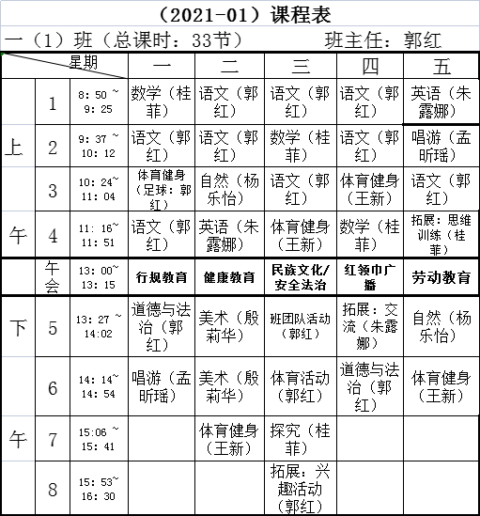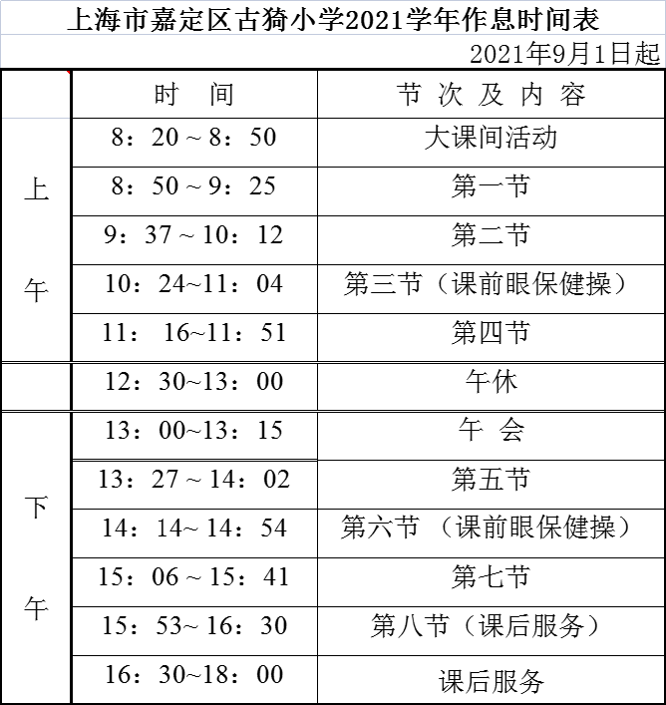

说明1：教导处每周组织一次随机抽查，监督和检查落实情况。

说明2：严格落实“五课、两操、两活动”，实行课后服务“5+2”模式。

2.推广区级课题《提升“和乐”课堂品质：以资源设计变革学习方式的实证研究》研究成果，以转变学生学习方式的和乐课堂改进行动，深化课堂教学改革，推行“教师为主导，学生为主体，思维为核心，育人为目的”的课堂教学模式。

3.加强对教学常规工作的管理，努力提高教学质量。以多种形式激发课堂教学的生机和活力，以人的发展为本，培养学生创新精神和实践能力，使学生的潜能得到最大限度的发挥。

4.以“轻负担、高质量”的理念进行课堂改革，注重对教材的挖掘和解读，设计针对性的课堂练习，使学生的作业量精简，减轻学生过重的课业负担，使学生快乐健康地成长。

5.落实各学科各单元的教学要求，改革课堂教学，循求规律，稳步提升学校教学质量。

**（二）拓展型课程实施要求**

根据市教委《上海市中小学2021学年度课程计划及其说明》文件要求，2021学年学校拓展型课程由兴趣活动、班队活动、社会服务（社会实践）组成。结合学校年段特色校本课程等实际，兴趣活动由体育活动、兴趣活动（自主型拓展）、校本特色课程（限定型拓展）。

其中，兴趣活动中自主型拓展课程：每周1节，按照培养学生兴趣、发展学生个性、开设不少于班级数150%的门数，本学期总共开设55门兴趣活动课，根据年段划分，实行教师走班制，时间安排于每周三“快乐活动日”下午。具体实施要求如下：

1. 教师申报课程：每学期末或下学期初教师根据自身实际情况进行课程申报，填写“课程申报表”。

|  |  |  |  |
| --- | --- | --- | --- |
| **课程名称** |  | | |
| **课程类别** | □品格与社会 □语言与人文□数学与科技□艺术与审美□体育与健身 | | |
| **课程负责人** |  | **所在年级** |  |
| **课程形式** | 纸质教材 □电子教材 □视频课程 其他： | | |
| **课程总目标** |  | | |
| **课程简介** |  | | |
| **成果展示形式** |  | | |

1. 教学部门审核课程：每学期初学校教学部门会结合拓展型课程“学生满意度”调查表和教师自愿申报的课程进行审核，凡是通过的课程根据年级需要进行归类合并，从而最终确定年级选修和校级选修（社团）两类兴趣活动课程。

（3）走班制上课：由于疫情原因，为避免交叉感染，学校实行教师走班制上课。每位教师在一个班级承担4个课时的教学任务之后流动至下个班级，以此类推。教师需做好充分的教学准备，并对上课学生进行“点名——课前教育——上课——交流——下课”的规范教学流程，同时记录好“拓展型课程活动记录表”。通过这种授课形式，减轻了教师的教学压力，也能让学生对各类课程都有初步的了解，激发学习兴趣。（其中，一年级第一学期前四周为“学习准备期”不进行走班，进行主题式综合活动。）

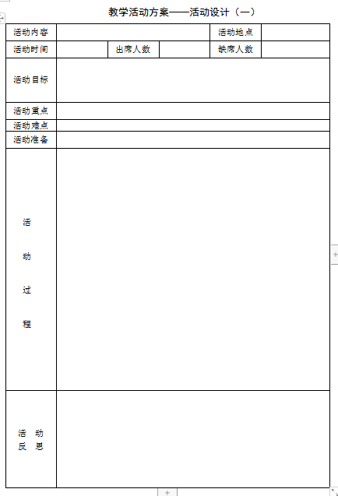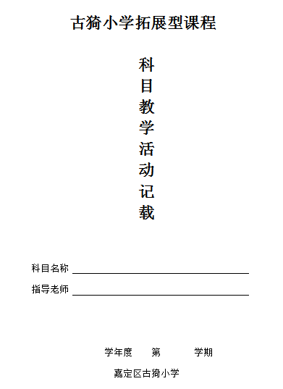

（4）成果展示：学校会在每学年进行一次定期的成果展示。展示的形式多样，如线上成果展示会、评选“猗小十佳课程”、网选“我最喜欢的课程”等等，通过这些方式了解学生对课程开设的满意度，并对下阶段课程的开发和建设提供有力的依据。

限定型拓展课程：每周1节，根据学区主题课程和校本课程融合实施教学。一年级《思维训练》《绘本故事》《八十天环游南翔》，二年级《绘本故事》，三年级《心理健康》《小笼文化》，四年级《篮球》，五年级《武术》，全体学生限定修习，并记录在《学生成长手册》中。

**（三）社区服务与实践实施要求**

每学年不少于一周时间，主要内容有春秋季的社会实践活动（不少于2天）、观看影视戏剧3-5次、社区服务包括上街宣传、慰问活动、劳动服务（3-5次）、文教结合活动（1-2次）、科创实践活动（1-2次）等。结合地域资源优势和学校特色项目，有序开展乡土特色社会实践活动：

|  |  |
| --- | --- |
| 年级 | 实践基地 |
| 一年级 | 南翔消防中队、南翔福利院 |
| 二年级 | 南翔历史文化陈列馆、古猗园 |
| 三年级 | 檀园、南翔镇青少年法制教育基地 |
| 四年级 | 南翔智地企业总部园、武警四支队三中队 |
| 五年级 | 阳光家园活动中心、南翔图书馆、陈君起纪念馆 |

**（四）专题教育、班队活动实施要求**

根据学校和学生的发展目标以及学校德育课程设置的基本原则，我校专题教育安排如下。

|  |  |  |  |  |  |
| --- | --- | --- | --- | --- | --- |
| 课 程 科 目 | | | 教育对象 | 课时安排 | 课程内容及要求 |
| 德育课程计划 | 专题教育、班队活动 | 午会课（专题教育） | 全体学生 | 每天15分钟 | 行规教育、健康教育、环境教育、廉洁教育、安全教育、时事形势教育、劳动教育、十分钟队会、争章等 |
| 班队活动课 | 全体学生 | 每周1节 | 法治教育、民防教育、国防教育、民族团结教育、时事形势教育、行规训导、礼仪教育、思想道德培养、节庆活动、队知识学习、劳动教育等。 |
| 社区服务社会实践 | 社会实践 | 全体学生 | 每学年2周 | 课外实践活动、研学旅行、雏鹰假日小队活动、拥军优属、电影阳光行、社区劳动实践等。 |

具体安排如下：

1.午会课

2021学年午会课安排表：

|  |  |  |  |  |  |
| --- | --- | --- | --- | --- | --- |
| 年级 | 周一 | 周二 | 周三 | 周四 | 周五 |
| 一年级 | 行规教育 | 健康教育 | 民族文化（慧雅阅读、传统民俗等）/安全法治 | 红领巾广播 | 劳动教育 |
| 二年级 |
| 三年级 |
| 四年级 |
| 五年级 |
| 说明：  1.健康教育包括青春期教育、传染病预防常识、心理健康教育等内容。  2.安全教育每学期安排至少8课时的公共安全教育规定主题活动；  教学时可参考http://www.safetree.com.cn网上资源；  3.一至五年级每学期健康教育的课时不少于6课时；  4.一至四年级的诚信教育包含在周一的行规教育内。 | | | | | |

2.班队活动课

|  |  |  |
| --- | --- | --- |
| 班队活动 | 主题班队课（每学期约16课时） | 法制教育、民防教育、国防教育、劳动教育、行规教育、文明礼仪教育、重大时事及社会、校园热点话题讨论等。 |
| 集体讲座、宣传片观摩（每学期约4课时） | 民族团结教育、法制教育、毒品预防教育、环保教育等。 |
| 说明：  1.班会课单周、少先队活动课双周；  2.班队活动均安排在每周三下午第一节课或第二节课，结合时事，结合节庆及社会、校园热点话题等，确定每周班队课主题，来保证班队活动课的规范化、系列化和实效性。  3.校内劳动教育主要以实践活动嵌入实施，主要包括——每天的值日生和班级值日小岗位；每周一次大扫除；五一劳动节主题活动；食堂、图书馆管理员和空中菜园等服务岗位。 | | |

3.社区服务和社会实践活动

社区服务和社会实践活动采用校内外结合的活动形式，根据不同年级学生的特点和需求来进行设计和规划。

具体计划：

|  |  |  |  |  |  |  |  |
| --- | --- | --- | --- | --- | --- | --- | --- |
| 实践内容（时间） | 一年级 | 二年级 | 三年级 | 四年级 | 五年级 | 负责部门 | 说明 |
| 电影阳光行（次） | 3 | 3 | 3 | 3 | 3 | 德育室 | 包含影视观摩、高雅艺术欣赏等 |
| 社区服务（天） | 2 | 2 | 2 | 2 | 2 | 少先队 | 雏鹰假日小队活动 |
| 社区实践活动（周二上午） | 4 | 4 | 8 | 8 | 8 | 德育室 | 暑期社区安排的学生活动 |
| 社会实践（天） | 1 | 3 | 1 | 3 | 3 | 德育室 | 见附表 |
| 社区劳动实践 | 根据实际情况进行安排 | | | | | 德育室、大队部 | 家务劳动：制定《古猗小学学生家务劳动建议》，明确各年级家务劳动内容，开展家务小打卡活动。  社区劳动：以少先队假日小队活动为载体，开展一系列校外劳动实践和职业体验，开展“假日社区劳动小打卡”活动。 |

**附：各年级社会实践安排表**

|  |  |  |
| --- | --- | --- |
| 主题 | 年级 | 地点（暂定） |
| 春季（秋季）社会实践活动 | 一-五年级 | 松江广富林遗址公园 |
| 图书馆之旅 | 二年级 | 嘉定区图书馆 |
| 走进汽车博物馆 | 一年级 | 上海汽车博物馆 |
| 走进博物馆 | 四年级 | 嘉定博物馆新馆 |
| 艺术课堂 | 五年级 | 保利大剧院 |

4.学校德育主题活动月安排表

|  |  |  |
| --- | --- | --- |
| 时间 | 活动主题 | 内容 |
| 9月 | 传承星 | 热爱祖国热爱集体；积极参加传承节活动；尊敬师长、有礼貌；尊老爱幼、互帮互助。 |
| 10月 | 自立星 | 遵守校纪校规；能较强的自理能力；能够勇敢面对困难；有较强的沟通能力。 |
| 11月 | 健康星 | 坚持锻炼积极参加课外活动；有良好的卫生习惯；身心健康积极乐观；体育成绩优良。 |
| 12月 | 环保星 | 爱护设施能阻止不文明现象；不乱扔垃圾能主动捡起；保护环境爱护花草；节约粮食不挑吃穿。 |
| 1、2月 | 明礼星 | 微笑待人真诚大方；使用礼貌用语；不追逐吵闹；知礼守信举止文明。 |
| 3月 | 乐善星 | 爱护书籍杂志报刊；愿意帮助同学；阻止不文明行为；服务他人集体。 |
| 4月 | 阅读星 | 按要求到学校图书馆参加阅读活动；每周到图书馆借阅图书，并能按时归还，保证书本的干净整洁和完好；每天完成任课老师布置的阅读任务；积极参加学校的阅读活动。 |
| 5月 | 责任星 | 小岗位服务好；爱护公物节约能源；参加劳动和实践活动；勇于承担责任。 |
| 6月 | 学习星 | 认真听讲善于质疑；勤思考，多发言；作业及时字迹端正；不懂就问及时掌握。 |
| 7、8月 | 实践星 | 积极参加社区暑期活动、夏令营、志愿者服务等实践活动，在活动中表现出色。 |

除此之外，学校每学年组织开展主题节：阅读节、科技节、艺术节、体育节、劳动节、学科周等校园主题节的系列活动，丰富学生的学习经历。

**（五）探究型课程实施要求**

**1.基本方式：**

探究活动的实质是学生对科学探究的思维方式和探究方法的学习和运用，并通过“专题讨论、资料查阅、实践操作”等各种形式解决实际问题。学生除了通过探究学习包中的主题课程展开学习之外，还可以结合校园文化，拓展学习校本专题教育，亲身参与各种实践活动并在探究实践中获得积极的情感体验，使知与行有机结合起来。

**2.基础阶段：**

**发现问题，提出质疑**

**研究问题，拟定方案**

**实施方案，解决问题**

**交流所获，展示成果**

**互动评价，反思自我**

**3.各阶段实施方式：**

（1）发现问题，提出质疑：这一阶段主要是通过呈现背景材料、产生问题方向，激发学生对某一主题提出质疑。

（2）研究问题，拟定方案：学生根据课程主题，在教师的引导与协助下，自主思索，展开合作与交流，并通过合作交流初步拟定行动方案。

（3）实施方案，解决问题：课内主要通过选题指导课、交流讨论课等进行指导、反馈。而课前需要学生预先收集一些相关的信息、材料，或开展小组合作，初步实践体验。并且，教师要积极引导学生在实践的过程中对行动方案作出适当的调整，并做好各种资料的收集与积累，以保证完成任务（解决问题）。

（4）交流所获，展示成果：学生把自己探究获得的成果，用小论文、考察报告、模型、实物等形式进行汇报、交流、展示，从中共同分享体验探究的乐趣。

（5）互动评价，反思自我：课内通过自我评价、生生互动评价等形式展开，并通过评价激发学生回顾自我表现，对学生今后的实践活动产生一定指导作用。

第四部分:课程评价与课程保障

**一、课程评价**

**（一）学生学习评价——多元评价方式相结合的“精准式”评价体系。**

对学生学习的评价应是多方位、多角度、综合的，教师要关注学生日常的学习经历，对学生在学习活动中所表现出来的态度、习惯、方法等的记录与衡定。对标“基于课程标准的教学与评价”文件要求，我校三类课程中分别采用了多元评价方式相结合的形式对学生的学习做出客观精准的评价。

**1.“新竹节节高”过程性特色评价**

学校尝试利用“新竹卡”进行过程评价，要求教师结合学科特色进行语言即时评价。日常，班主任和学科老师利用新竹卡和金竹节的班级评价机制，设计了班级的“比一比、节节高——新竹拔节”公示栏，评价面向班级中每一名学生，可以用于一节课的评价，也可以用于一天的评价，还可以用于一周的评价。在日常行规教育中，通过日常观察、表现性任务、作业分析、课堂提问、书面测试等方法，评价学生的学习兴趣、学习习惯、学业成果三个维度，每个学期结束组织兑换活动，让学生在这个评价体系中体验成功，提升自信。

**附：各学科“新竹节节高”评价标准细则（以语文学科为例）：**

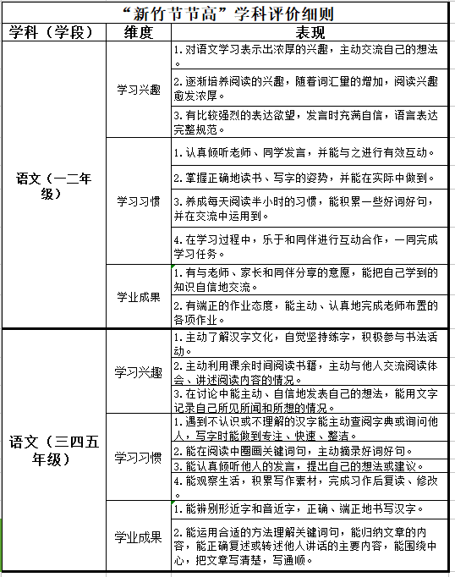

每学期教导处会组织一次“新竹兑换活动”。首先，由各班级班主任老师进行统计，汇总给年级组长，组长汇总上传教导处。教导处根据上报数目准备相应的奖励或者奖品，学生则拿着自己的“新竹卡”根据金竹数进行相应奖励或者奖品的兑换。

**附:“新竹节节高”兑换细则**

|  |  |  |
| --- | --- | --- |
| 序号 | 商品 | 兑换金竹数量 |
| 1 | 免作业一次券 | 10枚 |
| 2 | 领养一盆小绿植 | 10枚 |
| 3 | 中队长一周券 | 10枚 |
| 4 | 小笼体验券 | 20枚 |
| 5 | 送你一本书 | 20枚 |
| 6 | 太茂电影劵 | 20枚 |
| 7 | 精美学习用品一份 | 20枚 |
| 8 | 和老师下午茶劵 | 30枚 |
| 9 | 校长请你吃午餐 | 30枚 |

**2.基于信息化大数据的学科素养阶段性综合评价**

学校引入信息化的手段，借助第三方信息科技公司评估学校低年级学生的学科素养综合评估，基于大数据的科学分析，更加科学深入地了解学生的情况，为中高年级推行基于课程标准的教学与评价提供有利的依据，为改进教学策略等奠定科学有效的基础。

**3.基于“绿色指标”的学业水平监测评价**

在中高年级学业成果阶段性纸笔测试中，以“绿色指标”要求为依据，尝试编制双向细目表，根据学科的标准制定测试内容和目标，以图表形式详细、明确地列出各项内容的量化指标，用以规范、指导学业成果测试，真正提高评价的科学性。根据分项“等第制”的要求，评价的结果按照得分点数，采用ABCD四个等第，避免了分分计较现象，进而有效地引导教师改进教育教学评价方式，促进课堂转型，完善教学过程。

除此以外，每学期我们还充分利用“学生成长手册”，采用了“等第+评语”的表现形式，在学习态度、学科素养、合作精神等范畴进行综合评价，致力于促进学生全面发展与个性发展。

**（二）课程效果评价**

课程的实施主要由课程的执行者——教师以及课程内容等要素组成，所以衡量课程开设的效果高低，我校从课堂教学和课程内容有效实施两方面来进行评价。

**1.对课堂实际效果的评价**

根据上海市《关于加强中小学课程管理的若干意见》、《关于中小学教学工作的若干意见》的有关精神，对教师“教”的评价采用定期检查与不定期抽查相结合的方式，考核结果纳入教师绩效考核。

对教师教学常规的要求：备课：精心设计、凸显个性；上课：扎实有效、教学相长；作业：精选精练、减负增效；辅导：分层辅导、提优补差；评价：多元评价、激励提高。

对教学质量的调研：学校主要采用阶段性质量调研和过程性质量调研两种方式互为补充，以保障教学质量的提高。

**附：古猗小学课堂评价表**

嘉定区古猗小学课堂教学评价表

学校＿＿＿＿＿＿＿　学科＿＿＿　课题

＿＿年＿＿月＿＿日　第＿＿节　执教者＿＿＿＿评价者

|  |  |  |  |  |
| --- | --- | --- | --- | --- |
| 一级指标 | 二级指标 | | 评价得分 | 小计 |
| 1～10 |
| 教学设计  20分 | 1、目标制定明确适切 | |  |  |
| 2、学情分析科学实际 | |  |
| 教学实施  60分 | 3、情景创设启发思维 | |  |  |
| 4、内容呈现正确有序 | |  |
| 5、反馈调节互动和谐 | |  |
| 6、训练作业合理适度 | |  |
| 7、资源技术适时有效 | |  |
| 8、教学效果有效达标 | |  |
| 教师修养  20分 | 9、板书语言准确规范 | |  |  |
| 10、教学民主为生师表 | |  |
| 教学特色  5分 | 体现学科教学特色  体现个人教学风格 | |  |  |
| 评 语 和 建 议 | | | | 总分 |
| 主要优点 | | 缺点和不足 | |  |
| 等第 |
|  |

说明：总分100－90分为优；89－75分为良；74－60分为中；60分以下为差

教师围绕课程设计的要求制定教学计划，完成学校统一规定的课时数。通过听课、听取学生反馈、静态动态展示的方法，根据课程开发与实施的状况以及课程目标的达成度对教师进行评价。

**2.对课程开发和使用效果的评价**

通过深入学习中小学生素质评价指导意见，领会发展性评价的有关理论、要求、内容、操作要点。要求各教研组认真研究如何落实过程性评价、综合素质评价、质地性评价和教师、学生、家长共同参与评价。

通过课程的目标达成度、学生的发展情况、课程实施效果等方面的评价，调动教师积极参与课程开发与建设。对课程评估合格的教师，学校给予拨发课程开发与实施研究活动经费，用于教师开发学校课程需要资料、器材和活动费，保证研究工作正常开展。

附：古猗小学课程开发评审标准

|  |  |  |  |  |
| --- | --- | --- | --- | --- |
| **指标** | **评价标准** | | | |
| **课程意义** | 课程目标明晰，对学生综合素质提高具有显著作用。 | 课程目标清晰，对学生某一方面素质提高具有促进作用。 | 课程目标基本清晰，课程内容合理。 | 课程目标不明确；或课程内容陈旧落后；或看不出对学生发展的意义。 |
| **课程内容** | 课程内容选择科学合理、结构清晰，呈现形式与学生发展水平相适应。 | 课程内容选择基本科学合理、结构清晰，课程呈现性是基本与学生发展水平和特点相适应。 | 课程内容结构不尽合理，课程内容的呈现不太适合学生的发展水平与特点。 | 课程内容结构缺乏逻辑性或完整性，与学生现阶段发展水平脱节 |
| **课程基础** | 教师的知识基础、学生知识准备、学校现有的条件均完全支持课程的开设。 | 教师的知识基础、学生知识准备、学校现有的条件中尚有部分欠缺，但有可行的解决方案。 | 课程开设基础与条件中有目前难以解决的问题，但可以预期经过努力能够解决。 | 课程设计中存在近期无法克服的困难或无法解决的问题。 |

学期结束，学校还会通过课程展示、问卷调查、访谈等灵活的形式，征求学生对所参与课程活动的意见和建议，并用“摘星”的方式进行课程实施效果的评价——

你对这门课程内容的喜欢程度：☆☆☆☆☆

你对课程辅导老师的喜欢程度：☆☆☆☆☆

你参与活动过程中的收获程度：☆☆☆☆☆

【评价说明】得分超过12颗“☆”为优；得分高于8颗“☆”，低于12颗“☆”为良；得分高于6颗“☆”，低于8颗“☆”为合格；得分低于6颗“☆”为不合格。

课程设计是教师根据校本资源自己量身定做的，通过实践与评价，优胜劣汰，不断完善各类课程。以课程开发者的自评、学校行政的常规检查评价、学生的调查反馈等不同评价主体的整合，更合理、客观地反应课程实施中的优势和不足之处，有利于加强课程的调整与修改。

**二、课程保障**

**（一）管理措施**

**1.健全组织架构，提升课程领导力**

学校依据《上海市中小学2020学年度课程计划及其说明的通知》、《上海市教育委员会关于小学阶段实施基于课程标准的教学与评价工作的意见》等文件精神，结合学校的实际情况成立课程计划管理领导小组，校长作为第一责任人，提出课程设置、开发与实施的总体要求；教导处负责具体的计划制定，将要求落到实处；教研组长、三级骨干教师为组员负责深入具体课程的开发与实施工作。故我校课程管理机构组织示意图如下：

**组长：**武卫清

**副组长：**刘海平、龚志萍、童建芬、殷莉华、韩丽莉、王莉莉、邓思烨

**组员：**各学科教研组长、全体学科教师

**2.完善各项制度，保障课程实施**

**（1）培训制度：**聘请专业院校、专业人员来我校为教师做各类讲座，不断更新教师的教育教学理念，树立教师课程整体意识，挖掘教师的课程开发潜力。

**（2）教研制度：**每周安排固定教学研讨时间，主题教研时间为每单周周一下午3:45至4：30分，主要针对课程实施过程中存在的共性问题进行研讨，并于教研组长详实记录于教研组长记录本内；每双周为学科自由教研时间，主要解决课堂教学中出现的即时性问题，由备课组长记录于备课组记录本内。

**（3）奖励制度：**根据教师课程开发的态度、实效对教师进行奖励，并纳入绩效考核中。

**（二）资源利用**

**1.经费保障**

课程开发需要经费的大力支持，学校财政优先于课程的开发，设备的添置，印刷；每学期学校征询教研组长、学科教师意见选购教育教学辅助参考用书，并购置优秀的书籍赠送于教师，同步提升教师专业素养。

**2.场地保障**

我校在落实课程计划，规范实施课程的过程中切实做好了课程实施所必要的场地资源保障。校内，我们有教室36间，足够35个班级的学生开展有序地学习活动；专用教室15间，满足综合学科以及部分拓展型、探究型课程的有效落实；室内体育场1间，操场1个，篮球场1个，网球场1个，足够五个年级学生进行各项体育活动的开展。我校还有图书馆1个，心理教室1间，智慧教室1间等等都能够满足学生和教师在课程中的各项需要。我们还挖掘周边社会场地资源，例如太茂商业广场成为我校“小笼社团”的展示场所；古猗园成为校本课程——《绿竹猗猗》的探究场地；南翔老街成为校本课程——《古猗文化》的寻访之处等等。我们物尽其用，让场地资源更好地服务于课程。

**3.师资保障**

我校拥有一支奋发向上，锐意进取的青年教师队伍，他们有创新意识，研究精神，身上散发了鲜明的时代特征。我们根据班级数配备足够数量的教师，语、数、英、音、体、美、心理、信息、劳技学科全部都是专职教师。我校还会引入优质的家长和社区代表等资源，为学生获得更专业、更多元的体验创造更多的机会。

**（三）专业发展**

1. 学校定期聘请市区级教育科研机构的专家、学者来校做各类学术讲座，不断更新教师教育观念，提升教师课程开发、设计、实施能力。
2. 开学伊始，以教研组为单位组织教师集体学习各学科“课程标准”、“教学基本要求”、“低中高年段评价指南”以及“学科单元设计要求”等指导性文件，积极转变教师价值取向和教学理念，致力于课程改革，课堂转型。
3. 学校组织三级骨干教师组成教学委员会，定期举行学科沙龙活动，开展各种教育学术研讨活动，互相学习、交流经验，共同成长。
4. 通过各种形式和途径加强对教师的校本化培训，促进教师的科研能力，为课程的实施奠定专业的基础。

上海市嘉定区古猗小学

2021年8月30日